# Mô hình ER

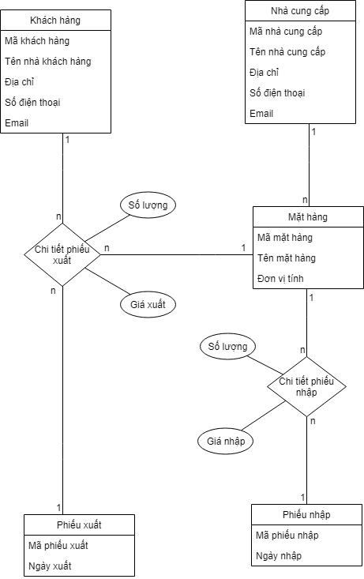

# Đặc tả bảng

|  |  |  |  |  |
| --- | --- | --- | --- | --- |
| MATHANG | | | | |
| STT | Tên trường | Kiểu dữ liệu | Ràng buộc | Ghi chú |
| 1 | idMH | nvarchar(5) | Khóa chính (là mã mặt hàng) |  |
| 2 | tenMH | nvarchar(50) |  | not null |
| 3 | donvi | nvarchar(10) |  | not null |
| 4 | idNCC | nvarchar(5) | Khóa phụ (là khóa chính của nhà cung cấp) |  |
|  |  |  |  |  |
| NHACUNGCAP | | | | |
| STT | Tên trường | Kiểu dữ liệu | Ràng buộc | Ghi chú |
| 1 | idNCC | nvarchar(5) | Khóa chính (là mã nhà cung cấp) |  |
| 2 | tenNCC | nvarchar(50) |  | not null |
| 3 | diachiNCC | nvarchar(100) |  |  |
| 4 | phoneNCC | nvarchar(15) |  | not null |
| 5 | emailNCC | nvarchar(30) |  |  |
|  |  |  |  |  |
| KHACHHANG | | | | |
| STT | Tên trường | Kiểu dữ liệu | Ràng buộc | Ghi chú |
| 1 | idKH | nvarchar(5) | Khóa chính (là mã khách hàng) |  |
| 2 | tenKH | nvarchar(50) |  | not null |
| 3 | diachiKH | nvarchar(100) |  |  |
| 4 | phoneKH | nvarchar(15) |  | not null |
| 5 | emailKH | nvarchar(30) |  |  |
|  |  |  |  |  |

|  |  |  |  |  |
| --- | --- | --- | --- | --- |
| PHIEUNHAP | | | | |
| STT | Tên trường | Kiểu dữ liệu | Ràng buộc | Ghi chú |
| 1 | idPN | nvarchar(5) | Khóa chính (là mã phiếu nhập) |  |
| 2 | ngaynhap | date |  | not null |
|  |  |  |  |  |
| CHITIETPN | | | | |
| STT | Tên trường | Kiểu dữ liệu | Ràng buộc | Ghi chú |
| 1 | idMH | nvarchar(5) | Khóa phụ (là khóa chính của mặt hàng) | 2 khóa phụ cùng nhau tạo thành khóa chính |
| 2 | idPN | nvarchar(5) | khóa phụ (là khóa chính của phiếu nhập) |
| 3 | soluongN | int |  | not null |
| 4 | giaN | float |  | not null |
|  |  |  |  |  |
| PHIEUXUAT | | | | |
| STT | Tên trường | Kiểu dữ liệu | Ràng buộc | Ghi chú |
| 1 | idPX | nvarchar(5) | Khóa chính (là mã phiếu xuất) |  |
| 2 | ngayxuat | date |  | not null |
|  |  |  |  |  |
| CHITIETPX | | | | |
| STT | Tên trường | Kiểu dữ liệu | Ràng buộc | Ghi chú |
| 1 | idMH | nvarchar(5) | Khóa phụ (là khóa chính của mặt hàng) | 3 khóa phụ cùng nhau tạo thành khóa chính |
| 2 | idKH | nvarchar(5) | khóa phụ (là khóa chính của khách hàng) |
| 3 | idPX | nvarchar(5) | khóa phụ (là khóa chính của phiếu xuất) |
| 4 | soluongX | int |  | not null |
| 5 | giaX | float |  | not null |

# Chức năng

* Hiển thị số lượng hàng tồn của mỗi loại mặt hàng
  + Tên mặt hàng
  + Tên nhà cung cấp
  + Đơn vị tính
  + Số lượng tồn kho
* Quản lý mặt hàng
  + Thêm mặt hàng
  + Sửa thông tin mặt hàng
  + Xóa mặt hàng
  + Tìm kiếm mặt hàng theo từ khóa
* Quản lý nhà cung cấp
  + Thêm nhà cung cấp
  + Sửa thông tin nhà cung cấp
  + Xóa nhà cung cấp
  + Tìm kiếm nhà cung cấp theo từ khóa
* Quản lý khách hàng
  + Thêm khách hàng
  + Sửa thông tin khách hàng
  + Xóa khách hàng
  + Tìm kiếm khách hàng theo từ khóa
* Thêm phiếu nhập
* Thêm phiếu xuất
* Lọc phiếu nhập theo ngày
* Lọc phiếu xuất theo ngày